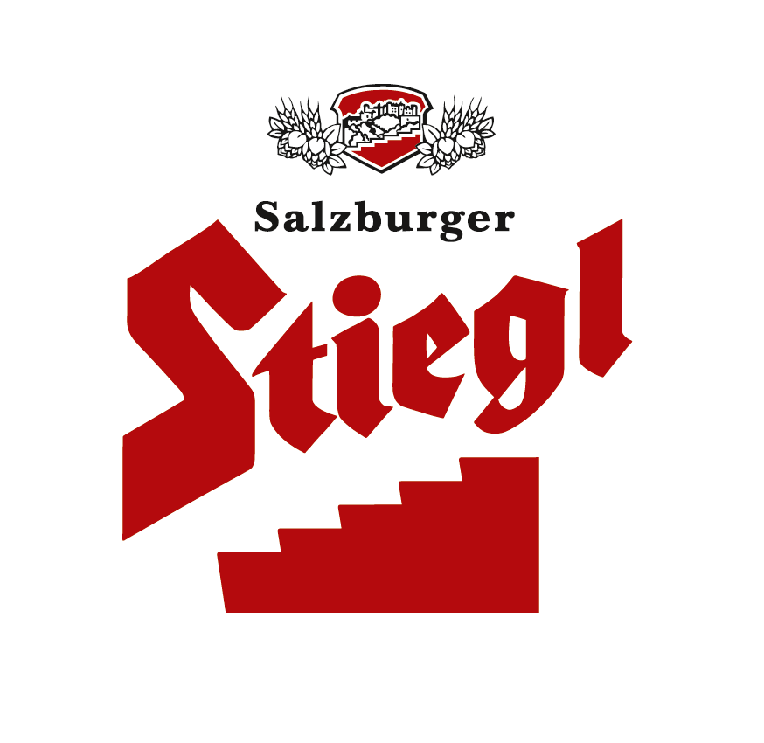
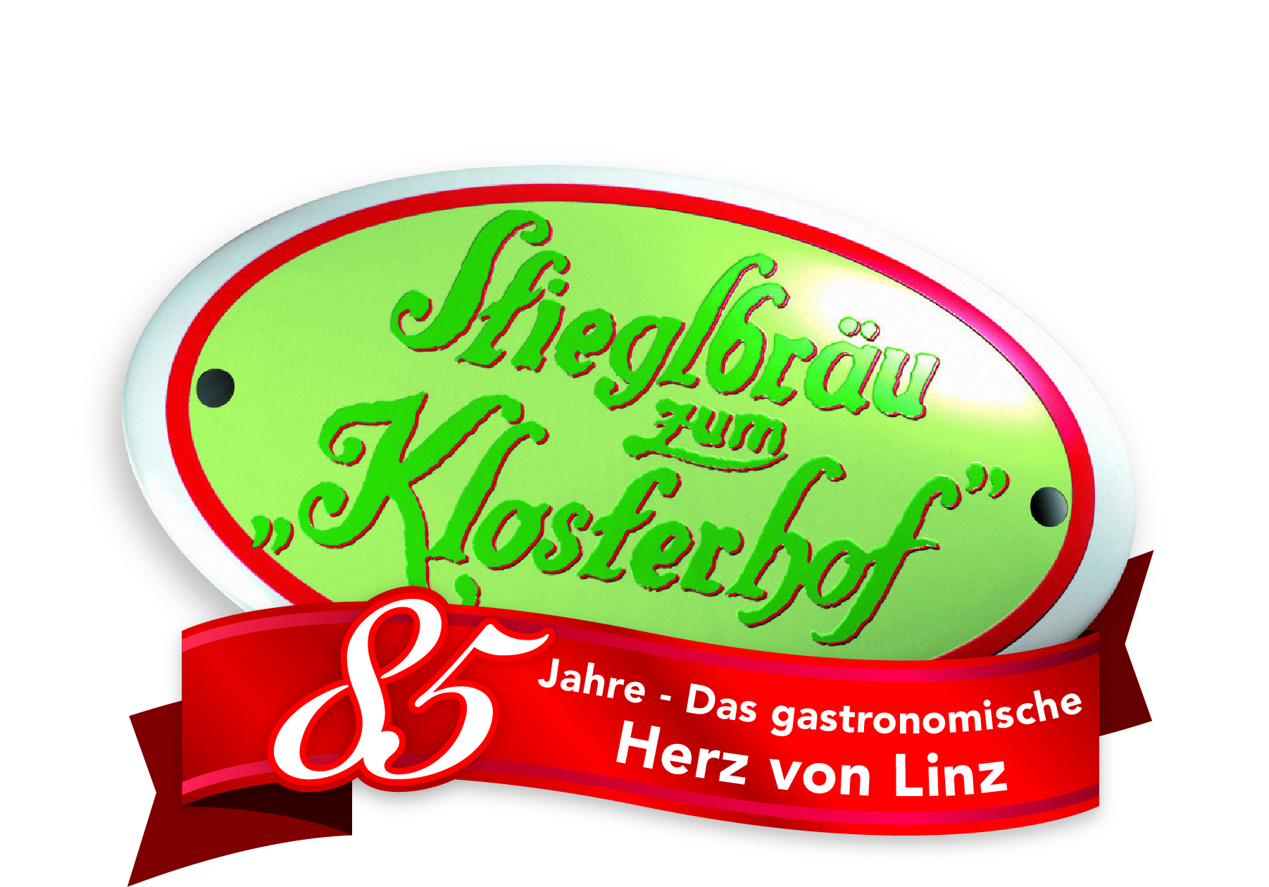
Presseinformation!

➲ „Stieglbräu zum Klosterhof“ feiert 85-Jahr-Jubiläum
➲ Geburtstag wird groß gefeiert: vier Veranstaltungen zum Jubiläumsfest
➲ Seit 1929 steht das „Stieglbräu zum Klosterhof“ für Tradition und gute Speisen

Das „Stieglbräu zum Klosterhof“ wird 85:
Eine Linzer Institution feiert Jubiläum

Es ist ein echtes Traditionshaus – und gilt seit Generationen als eine gastronomische Institution: Das „Stieglbräu zum Klosterhof“ an der Landstraße feiert seinen 85. Geburtstag. Am 13., 15., 28. und 29. Juni lädt das gastronomische Herz von Linz deshalb zum Feiern ein.

Dieses Jahr markiert das 85. Jubiläum einer traditionsreichen Linzer Gastronomieadresse. Bereits seit 1978 von Edith und Johann Dobersberger geführt, nimmt das „Stieglbräu zum Klosterhof“ einen festen Platz in der Linzer Gastronomielandschaft ein und zählt bis heute zu den attraktivsten Wirtshäusern der Landeshauptstadt.

Es gibt nicht mehr viele Gaststätten in Linz wie das „Stieglbräu zum Klosterhof“: lange Holztische und dunkle Holzvertäfelung. Mit einem Wort: gediegen. Die Braustube sieht im Wesentlichen noch so aus wie im Jahr 1929, als das ehemalige Zisterzienserkloster „Stift Baumgartenberg“ vom Münchner Architekten Franz Zell zum Gasthaus Klosterhof umgebaut wurde. Die Gastwirtschaft mit Oberösterreichs größtem Biergarten und die angeschlossene, trendige Bar „Stieglitz“ sind längst eine Linzer Institution.

Vier Tage voller Genuss und Lebensfreude
„Wir haben ein tolles Jubiläumsfestprogramm auf die Beine gestellt – gefeiert wird an insgesamt vier Tagen“, freut sich Klosterhof-Chef Johann Dobersberger. So wird am 13. Juni ab 18:00 Uhr im historischen Ambiente die Farbe Rosa im Rampenlicht stehen, denn hier wird zur „Fête Rosé Alpenglühen“ geladen. Weiter geht’s am Sonntagmorgen mit dem ORF-Frühschoppen ab 11:00 Uhr. Dann steht auch schon das große „85 Jahre Klosterhof“-Jubiläumsfest am 28. Juni ins Haus. Dabei kommt gute Unterhaltung und das leibliche Wohl nicht zu kurz: Musikalische Leckerbissen liefern die Musikkapelle der Energie AG und Rainer & Friends mit seiner Band. Auch in kulinarischer Hinsicht wird es den Gästen an nichts fehlen: Kredenzt werden Köstlichkeiten in bewährter Manier. Die Zutaten für die regionalen Schmankerln kommen übrigens von Partnerbetrieben aus der Region. Durch den Tag führt ORF-Moderator Walter Witzany. Mit dem Konzert des „Johann Strauß Ensemble“ findet das große Jubiläumfest am Sonntagabend dann seinen krönenden Abschluss. Bei Schlechtwetter wird die Veranstaltung auf den 6. Juli verschoben, alle anderen Feierlichkeiten finden bei jeder Witterung statt. Der Eintritt ist bei allen Veranstaltungen kostenlos.

Das Eventprogramm rund ums „85-Jahr-Jubiläum“ zum Vormerken:

Fête Rosé Alpenglühen
Freitag, 13. Juni 2014, ab 18:00 Uhr (bei jedem Wetter)
ORF-Frühschoppen, Live im Klosterhof
Sonntag, 15. Juni 2014, ab 11:00 Uhr (bei jedem Wetter)
85 Jahre Klosterhof, Das große Jubiläumsfest
Samstag, 28. Juni 2014, ab 11:00 Uhr (bei jedem Wetter)
Johann Strauß Ensemble – Ohrenschmaus trifft Gaumenschmaus
Sonntag, 29. Juni 2014, ab 18:00 Uhr (Ersatztermin: 6. Juli 2014)

Da die Plätze begrenzt sind und um auch entsprechend planen zu können, bittet das Klosterhof-Team um Reservierung unter info@klosterhof-linz.at oder telefonisch unter 0732-773373.

Stieglbräu zum Klosterhof | Landstraße 30 | 4020 Linz

Mehr Informationen zu den Jubiläumsveranstaltungen unter: www.klosterhof-linz.at

2014-05-30

Rückfragen richten Sie bitte an:
Johann Dobersberger Mag. Alexandra Picker-Rußwurm
Stieglbräu zum Klosterhof Hebenstreit & Picker PR
T. 0732-773373 T. 0662-841187
info@klosterhof-linz.at office@hebenstreit-picker.at

